HLUW Yspertal hat Mobi-Challenge gewonnen!
Ein Team von Schülerinnen und Schüler des 5. Jahrgangs der Höheren Lehranstalt für Umwelt und Wirtschaft des Zisterzienserstiftes Zwettl konnte die Mobi-Challenge des Waldviertels für sich entscheiden.
Yspertal, Zwettl – „Mobil zu sein betrifft uns alle und ist ein wichtiges Thema. Wie die Mobilität in der Region verbessert werden kann, das ist die wichtige Frage und Herausforderung für die Zukunft, vor allem im Waldviertel“, erklärt DI Johannes Bichl von der HLUW Yspertal.
„Waldviertler Mobi-Challenge“ der Ideenwettbewerb für sinnvolle Mobilität
Die „Mobi-Challenge“, ausgeschrieben vom Projektverein "Mobilitätszentrale-Waldviertel", richtete sich mit dieser Thematik an alle höheren Schulen des Waldviertels. Unterstützt wurde diese Aktion auch vom Wirtschaftsforum Waldviertel.
Ein Projektteam des 5. Jahrgangs nahm sich dieses Themas an und erstellte eine Zukunftsanalyse für die Region „Südliches Waldviertel“. Besonders wichtig war den Schülerinnen und Schülern eine sinnvolle Anbindung über die Westbahn an die großen Ballungszentren, wie zum Beispiel St. Pölten, Wien und Linz, um so eine ökologisch wertvolle Verbesserung und Synergieeffekte für die gesamte Region zu schaffen.
Praktika als Siegerpreise
Mit ihrem Konzept konnten die Schülerinnen und Schüler die Jury überzeugen. Als Hauptpreise erhielten die Gewinnerinnen und Gewinner im Rahmen der Siegerehrung Praktikumsplätze in Unternehmen der Region Waldviertel. Firmen und Unternehmen, wie zum Beispiel das BZG aus Gars am Kamp, die Energieagentur der Regionen, die eNu, die Firma Hartl Haus, das Unternehmen Leyrer & Graf, Pollmann, Sonnenplatz Großschönau und die W.E.B. Windkraft freuen sich schon auf die ökologisch und ökonomisch interessierten Schülerinnen und Schüler der berufsbildenden Schulen.
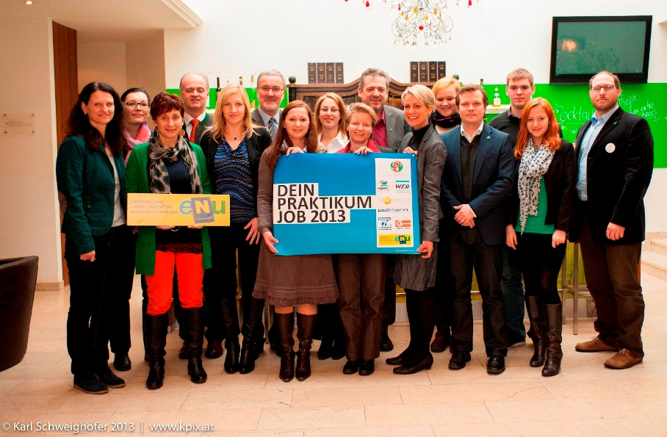
HLUW Yspertaler Schülerinnen und Schüler überzeugen mit ihren klimafreundlichen Ideen bei der Mobi Challenge 2013. (vlnr) Ursula Kapfenberger-Poindl, Martina Noé, Elisabeth Wagner, Martin Bruckner, Sabine Leutner, Maximilian Igelsböck, Monika Glaser, Sonja Weixlbraun, Renate Brandtner-Weiß, Werner Groiß, Barbara Ziegler, Lisa Hutter (HLUW Yspertal), Andreas Schwarzinger, Markus Pfeiffer (HLUW Yspertal), Claudia Kutzenberger (HLUW Yspertal), DI Johannes Bichl (HLUW Yspertal)

Nutzung des Fotos mit freundlicher Genehmigung des Regionalmanagements NÖ, Region Waldviertel

